Муниципальное бюджетное дошкольное образовательное учреждение «Детский сад №8»

"Новый год в кругу друзей".
Конспект непосредственно образовательной деятельности по театрализации в подготовительной группе

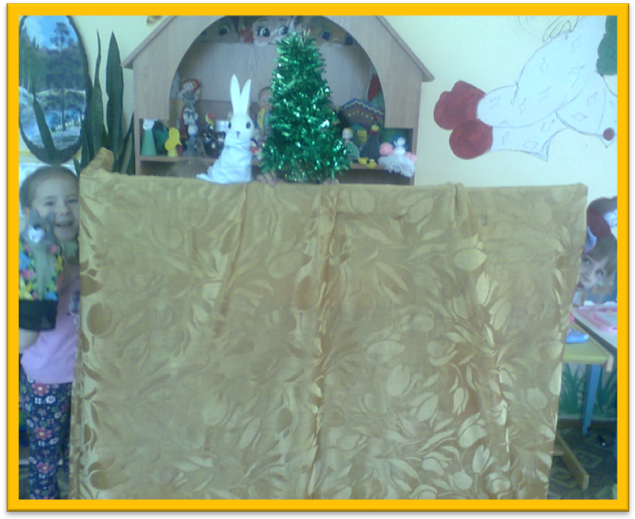
Подготовила и провела
воспитатель Козлова О.В.

2014г
Цель: развивать устойчивый интерес к театрально-игровой деятельности. Всесторонне развивать творческие способности детей средствами театрального искусства.
Задачи:
- Вызвать интерес к театрально-игровой деятельности,
- познакомить с профессиями: актер, режиссер.
- закрепить знания видов театра (драматический, кукольный),
- развивать логику, мышление, способность к импровизации, чувство ответственности и умение играть в команде с помощью перчаточного театра.
Словарь: драматический театр, кукольный театр, актер, режиссер, кукловод.
Материал: ширма, куклы перчаточного театра, магнитофон, диск, большой снежный ком, сделанный из ваты.
Ход
Звучит музыка
- Какая чудесная музыка звучит! У меня такое прекрасное настроение. Я вам предлагаю взяться за руки и подарить улыбку друг другу. ( дети берутся за руки и дарят друг другу улыбки). Вот теперь я вижу, что и у вас тоже прекрасное настроение.
- Ребята, а вы хотите поиграть? (да)
- Я думаю, что вы все любите сказки.
Игра «Снежный ком»
Цель: развивать слуховое внимание, произвольную память, сплоченность группы.
Дети сидят по кругу на полу. Педагог предлагает «катать большой снежный ком». Темой игры будет «Сказка». К кому подкатится снежный ком, тот говорит название сказки.
- Сказки мы можем увидеть не только по телевизору и в кинотеатрах, но и в театрах.
- Ребята, а какие виды театров вы знаете? (драматический, кукольный)
-В драматическом театреиграют разные роли люди, профессия которых называется актер.
- Я вам предлагаю стать актерами.
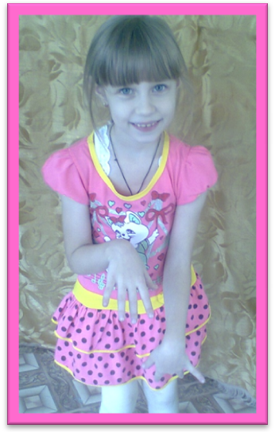Игра – этюд «Покажи героя сказки»
Цель: Развивать воображение в процессе создания оригинальных образов с помощью мимики и пантомимики.
Ход игры. Дети садятся на стульчики. Им предлагается выбрать себе сказочный персонаж,, который изображен на картинке (Колобок, Машенька, бабка, медведь, зайка, лиса, Баба Яга). Каждый ребенок изображает выбранный персонаж, при этом наделяет его каким–либо характером
( добрый, злой, вредный, веселый, неуклюжий, трусливый и т.д.).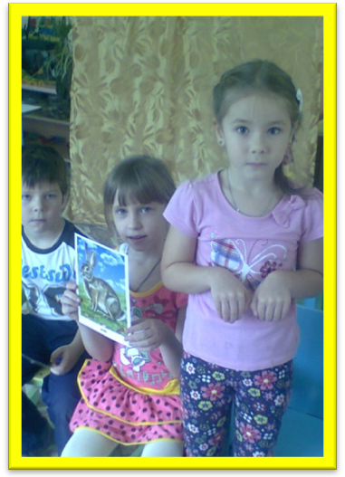
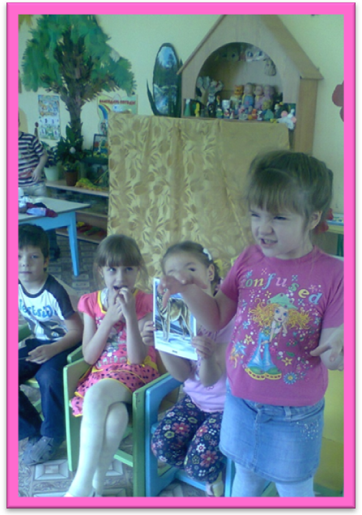- Молодцы, детки. У вас у всех получилось побыть актерами драматического театра, вы все справились со своей ролью.
- А теперь я предлагаю отправиться в кукольный театр.
- В драматическом театре играют актеры, а в кукольном кто? (куклы)
- Они сами играют, или им кто-то помогает? (люди)
- А вы знаете, как называют людей, которые управляют куклами? (кукловоды)
- Правильно, их называют –кукловоды.
- Ребята, я совсем забыла вам рассказать одну историю, которая произошла сегодня утром. К окну нашей группы прилетал карлсон и передал вам подарок. Сейчас я вам его покажу. (достает из коробки перчаточных кукол).
- Ребята, что это? (куклы перчаточного театра)
-А вы хотите управлять куклами, побыть кукловодами? (да)
- Тогда я вам предлагаю показать с помощью перчаточного театра сказку «Новый год в кругу друзей». Но для этого вам нужен режиссер, который работает в театре, он помогает актерам и кукловодам. Если вы не против, я могу побыть режиссером. Выбирайте кукол и познакомьтесь с ними.
Сказка «Новый год среди друзей»
На лесной опушке, в маленьком домике жил беленький, пушистый зайчик. Около его домика росла стройная елочка. Приближался новогодний праздник, который зайка с нетерпеньем ждал. Он решил украсить елочку к празднику, вышел на улицу и принялся украшать ее. Он очень был рад, что для встречи новогоднего праздника у него теперь есть нарядная елка. Но вдруг зайке стало грустно и одиноко, потому что ему хотелось встретить праздник не только с красивой елкой, но и в кругу друзей, а их у него не было. Он сел под елочку и стал горько плакать. Мимо пробегал волчонок и услышал плач зайчика.
- Зайчик, почему ты плачешь? – спросил волчонок.
- Потому что у меня нет друзей. – грустно ответил зайчик.
- Хочешь, я буду тебе другом? – предложил волчонок.
- Да, да, очень хочу! – обрадовался зайка.
Теперь у зайки появился друг. Они стали плясать возле елки, заливаясь счастливым смехом. Рядом пробегал лисенок, он услыхал смех и решил подойти поближе.
- Зайка, чему вы так радуетесь? – спросил лисенок.
- У меня появился друг! – ответил зайка.
- А можно, я тоже буду твоим другом?
- Конечно, можно! Я буду очень рад.
Теперь у зайки стало два друга. Они вместе веселились возле елочки. Мимо проходил медвежонок. Он увидел счастливых зверят и ему тоже захотелось повеселиться с ними.
- Можно, я тоже буду вашим другом? – спросил медвежонок.
- Конечно, можно! Пойдем скорее к нам, вместе будет еще веселее! – ответили зверюшки.
Зайка был очень счастлив, ведь теперь у него было много друзей. Зверята очень весело встретили новый год.
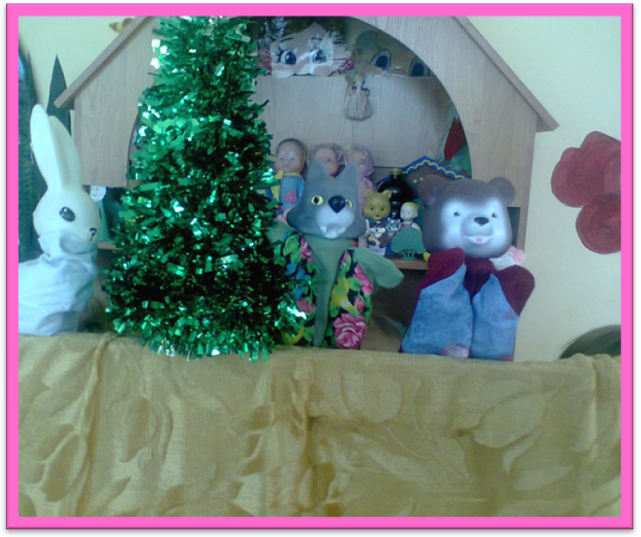Ну вот и закончилась сказка.
- Уважаемые зрители, вам понравилась сказка? (да). Кукловоды, выходите к нам на поклон, а зрители поаплодируют вам за вашу прекрасную игру.
- Ребята, а в каком театре мы сейчас побывали? (в кукольном)
- А кто играет в кукольном театре? (куклы)
- А кто им помогает? (кукловод)
- А еще в каком театре вы сегодня участвовали? (в драматическом)
- Кем вы были в драматическом театре? (актерами)
- А какие вы исполняли роли? ( колобка, Машеньки, зайки…)
- А кто помогает работать в театре актерам и кукловодам? (режиссер)
Ребятки, вы сегодня так старались быть актерами, кукловодами и наверное устали, давайте отдохнем. Я вам предлагаю из зимней сказки перенестись в летнюю. Ложитесь на спину и представьте, что вы лежите на летнем лугу. Вокруг все тихо и спокойно, вы дышите легко и свободно.
Проходит релаксация под звучание спокойной музыки:
Я на солнышке лежу,
Но на солнце не гляжу.
Глазки закрываем, глазки отдыхают.
Солнце гладит наши лица,
Пусть нам сон хороший снится.
Вдруг мы слышим: бом-бом-бом!
Прогуляться вышел гром.
Гремит гром, как барабан.
Ну вот, ребятки, наше путешествие по сказкам закончилось.

